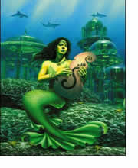
PROBLEMI CON LE MOLLE 2
Ecco a voi alcuni esercizi, adatti ad impratichirvi con le operazioni con le forze. Dai il risultato finale con 3 cifre significative. Per ogni problema DOVETE fare il disegno delle forze.
IL TEMPIO DI ATLANTIDE
Sei un archeologo e ti sposti su di una sperduta isola dell’Atlantico: ti è giunta notizia da un tuo amico che là forse giace la perduta Atlantide! Inizi subito a prepararti per gli scavi.

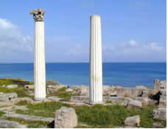
Il sito archeologico è pieno di resti di una qualche cittadella che è stata costruita sopra le rovine principali. Bisogna levare tutti i resti prima di iniziare gli scavi! La prima cosa da fare è portar via alcune colonne in marmo. Per sollevare le colonne usi un argano che ha la possibilità di agganciare diversi ganci alle colonne. Ogni gancio è sostenuto da una catena, il cui coefficiente di elasticità è K=10.000N/mm. Ogni catena può allungarsi fino a 2mm prima di spezzarsi. Le colonne di marmo hanno forma cilindrica: possiedono un’altezza di 6m ed un diametro di 50cm. Il peso specifico del marmo è 26,5 N/dm³. Quanti ganci è necessario applicare ad ogni colonna affinché possa essere sollevata? [2 catene]
Per sicurezza, hai applicato 3 catene ad una colonna: tutte e tre le catene si sono allungate di 1,2mm. Qual è la forza totale che agisce sulla colonna? Essa spinge in alto o in basso? Scrivi il peso della colonna, la forza di una singola molla e Ftot come forze 1D con il (+) verso il basso.
[ Peso colonna = +31.204N$\hat{y}$ ; F_{1MOLLA} = -12.000N$\hat{y}$ ; Ftot = -4.796N$\hat{y}$ , spinge in alto ]

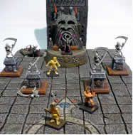
Levate le colonne, puoi iniziare a scavare. Trovi l’ingresso del Tempio! L’entrata è protetta da una botola sostenuta da 4 molle sotto di essa. Ogni molla ha una costante elastica K=100N/cm. Attento! La botola è costruita in modo tale che se le molle si accorciano di più di 2cm essa si spalanca, facendo precipitare chi vi è sopra in un pozzo profondissimo pieno di serpenti! La botola è di forma circolare, di 2m di circonferenza e di spessore 8cm (devi calcolare il volume della botola sapendo che è un cilindro di cui conosci la circonferenza e lo spessore. Non sai la formula?!?! Cercala su Internet!). La botola è di legno e la sua densità è di 0,4 kg/dm³. Qualcuno deve passare sopra la botola per esplorare l’interno del Tempio! Hai tre esploratori: Quintilio, di 85 kg ; Sempronio, di 75 kg ; Ernesto, di 60 kg. Chi puoi mandare? (Tieni conto che le molle devono sostenere sia la persona sia la botola allo stesso tempo) [puoi mandare solo Ernesto].
Sempronio (in basso) sta attraversando la botola per entrare nel Tempio ed affrontare i Guardiani di Atlantide. Ce la farà a passare?

Anche Sempronio vuole passare!! (Quintilio è già precipitato ed è stato stritolato da un esercito di serpenti, perciò ce lo possiamo dimenticare). Per far passare Sempronio decidi legare un elastico al soffitto per poi inchiodarlo sopra la botola; l’elastico possiede una costante elastica K=120N/cm ed è posto in modo tale che quando le molle sotto la botola sono accorciate di 2cm esso si allunga di 1,5cm: poiché l’elastico si allunga verso il basso esso tira la botola verso l’alto, sommando la sua forza a quella delle molle sottostanti. Ce la fa Sempronio a passare senza fare la fine di Quintilio? [Sì] Quanto peso al massimo può mettersi in spalla Sempronio per poter passare? [145N]

